Nr 28/2013 z dnia 6 sierpnia 2013 r.
Wiadomości lokalne

Czasowa zmiana miejsca pracy Pełnomocnika Burmistrza Miasta
ds. współpracy z organikami pozarządowymi
Informuję, że w związku z remontem w Urzędzie Miasta Mława uległo czasowej zmianie miejsce pracy Pełnomocnika Burmistrza Miasta ds. współpracy z organikami pozarządowymi
p. Agnieszki Puzio Dębskiej. Można ją teraz znaleźć w urzędzie w Biurze Rady, pok. 22 na I piętrze.
Remont prawego skrzydła na I piętrze może potrwać do 2 miesięcy. Jednocześnie informuję, że kontakt telefoniczny pozostał bez zmian 236546433, wew. 701 oraz e-mailowy – agnieszka.debska@mlawa.pl

CERTYFIKAT EURO RENOMA EUROPEJSKIEGO INSTYTUTU REJESTRU RENOMOWANYCH DLA MIEJSKIEGO DOMU KULTURY
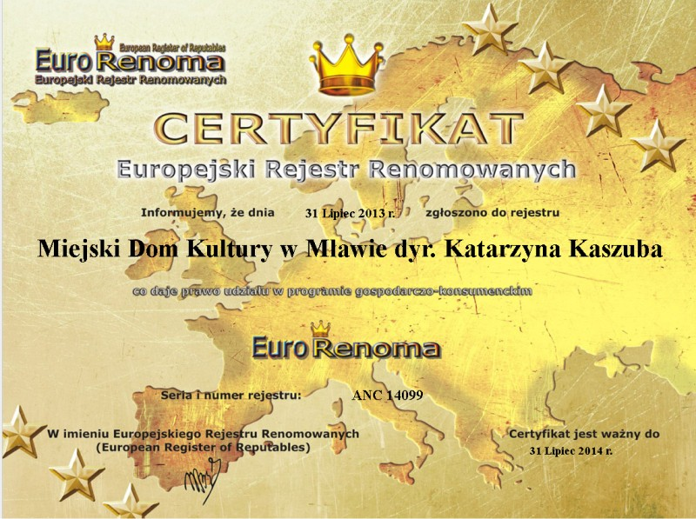
Miejski Dom Kultury w Mławie pochwalić się może Certyfikatem Euro Renoma nadawanym przez Europejski Instytut Rejestru Renomowanych. Certyfikat Euro Renoma trafia do tych przedsiębiorstw i instytucji, które szczycą się szczególną solidnością i jakością w realizacji swoich zadań i działają zgodnie z zasadami etyki, transparentności, uczciwości płatniczej
i europejskimi standardami.
Uczestnicy programu mogą posługiwać się Certyfikatem Europejskiego Rejestru Renomowanych, czyli najbardziej aktualną informacją o wiarygodności instytucji czy firmy. Certyfikat Euro Renoma jest na bieżąco, całodobowo aktualizowany, co służy ciągłej weryfikacji jakości i wiarygodności danego podmiotu.
Procesu certyfikacji firmy mogą dokonywać odpłatnie. Ale certyfikaty przyznawane są również na podstawie badań opinii wśród mieszkańców, kontrahentów, partnerów. Osiągnięcie wysokiej oceny w badaniach jest dla Instytutu podstawą przyznania Certyfikatu Euro Renoma. W taki właśnie sposób Miejski Dom Kultury w Mławie znalazł się w gronie renomowanych.
Dzięki certyfikatowi Miejski Dom Kultury w Mławie ma szanse na zdobycie nowych partnerów, zaufania klientów oraz kontrahentów. Certyfikat to także dodatkowe punkty przy ocenie wniosków
o unijne dofinansowanie na realizacje przedsięwzięć o charakterze kulturalnym.
Dla nas, pracowników Miejskiego Domu Kultury w Mławie Certyfikat Euro Renoma to przede wszystkim docenienie naszego zaangażowania, odpowiedzialności i sumienności w wykonywaniu swoich codziennych obowiązków, w niełatwym przecież obszarze, jakim jest działalność kulturalna.
źródło: MDK
Wiadomości ze świata

SPRAWDŹ, CZY W TWOJEJ ORGANIZACJI WSZYSTKIE „PAPIERY” SĄ W PORZĄDKU! NGO.PL
Czy wiesz, jakie dokumenty obowiązkowe są w stowarzyszeniu, a jakie w fundacji? Pamiętasz, które
z nich i jak długo należy przechowywać? Nie masz pewności, czy polityka rachunkowości jest niezbędna w Twojej organizacji? Jeśli masz wątpliwości i nie znasz odpowiedzi na te pytania – nie ryzykuj! Sprawdź, czy w Twojej organizacji wszystkie „papiery” są w porządku i śpij spokojnie.
Skorzystaj z bezpłatnego internetowego narzędzia samooceny (http://standardy.ngo.pl) – aplikacji, która pomaga sprawdzić, czy w organizacji przestrzegane są przepisy. Wybierz dział tematyczny (np. OBOWIĄZKOWE DOKUMENTY), odpowiedz na pytania dopasowane do Twojej organizacji i już!
Szybko sprawdzisz, czy w Twojej organizacji wszystko działa zgodnie z prawem oraz dostaniesz praktyczne wskazówki, co i jak poprawić.
Nie czekaj, sprawdź już dziś: http://standardy.ngo.pl
Narzędzie samooceny powstało w projekcie „Standardy w organizacjach pozarządowych”, współfinansowanym przez Unię Europejską w ramach Europejskiego Funduszu Społecznego. Projekt jest realizowany przez Stowarzyszenie Klon/Jawor w partnerstwie z Federacją Organizacji Pozarządowych Centrum Szpitalna.
Źródło: NGO.pl

WARSZAWA. BEZPŁATNE SZKOLENIE "FORMY OPODATKOWANIA PRZYCHODÓW Z DZIAŁALNOŚCI GOSPODARCZEJ"
Centrum Przedsiębiorczości Smolna i ZUS zapraszają na bezpłatne szkolenie dla przedsiębiorców
i wszystkich rozliczających się z urzędem skarbowym pt. "Formy opodatkowania przychodów
z działalności gospodarczej", które odbędzie się 29 sierpnia 2013 w Warszawie przy ul. Smolnej 4.
autor(ka): Katarzyna Wrońska
Szkolenie jest jednym z cyklu szkoleń odbywających się w Centrum Przedsiębiorczości Smolna
Szkolenie to, podobnie jak poprzednie będzie składać się z kilku części:
- w godzinach 12:00 – 14:00 pracownicy ZUS będą zakładali i potwierdzali konta PUE
- w godzinach 14:00 – 15:00 przeprowadzone zostanie szkolenie skierowane do przedsiębiorców
- w godzinach 15:00 – 15:30 odbywać się będą konsultacje związane z tematyką szkolenia oraz dalsze zakładanie i potwierdzanie kont PUE.
Tematem szkolenia, które odbędzie sie 29 sierpnia będą "Formy opodatkowania przychodów
z działalności gospodarczej". W trakcie szkolenia przybliżone zostaną zasady opodatkowania na zasadach ogólnych, w formie podatku liniowego oraz zryczałtowanego podatku od przychodów ewidencjonowanych. Ponadto omówione będą reguły związane z odliczeniami od podatku, a także formularze dotyczące składanych zeznań rocznych wraz z załącznikami oraz terminami ich składania.
Zapraszamy wszystkich zainteresowanych!
Źródło: NGO.pl

POKAŻ, JAK DZIAŁA TWOJE PARTNERSTWO!
Trwa trzecia edycja Konkursu na „Najlepsze Partnerstwo Społeczne roku”. Konkurs jest adresowany do wszystkich podmiotów, które budują stabilne przedsięwzięcia społeczne, sprzyjające trwałym relacjom gospodarczym między partnerami i przyczyniają się do rozwoju przedsiębiorczości społecznej w Polsce. autor(ka): redakcja portalu Ekonomiaspoleczna.pl
Nagrody zostaną przyznane w dwóch kategoriach:
- Kategoria I: Najlepsze Partnerstwo Społeczno-Prywatne 2013 Roku.
- Kategoria II: Najlepsze Partnerstwo Społeczno-Publiczne 2013 Roku.
Wszystkie zgłoszone partnerstwa, będą na bieżąco publikowane na stronie internetowej konkursu. Spośród nich, internauci wybiorą najciekawsze, ich zdaniem, działanie, które otrzyma nagrodę publiczności.
– Konkurs jest doskonałą okazją, by docenić złożoną pracę Partnerstw, które na co dzień, działając
w różnych sektorach, łączą swoje doświadczenia na rzecz dobra wspólnego –zachęca do udziału Kamil Wyszkowski, Dyrektor Biura Projektowego UNDP w Polsce, które pełni rolę ambasadora konkursu.
Zgłoszenia kandydatur należy przesłać do 16 września 2013 r. W przypadku nadsyłania prac pocztą, decyduje data stempla pocztowego.
Opisy zwycięskich partnerstw z poprzednich edycji oraz regulamin Konkursu są dostępne na stronie www.partnerstwo.roefs.pl.
Organizatorem Konkursu jest Krajowy Ośrodek EFS, który wspólnie z Programem Narodów Zjednoczonych ds. Rozwoju (UNDP) promuje innowacyjne i partnerskie podejście do realizacji przedsięwzięć społecznych, które pokrywają się z obszarami wsparcia w ramach Europejskiego Funduszu Społecznego i w wyniku których nastąpiły/następują pozytywne zmiany w lokalnym środowisku takie jak np.:
- włączenie i aktywizacja społeczno-zawodowa osób zagrożonych wykluczeniem społecznym,
- rozwój przedsiębiorczości społecznej, wsparcie na rzecz osób z niepełnosprawnością,
- wyrównywanie szans kobiet i mężczyzn,
- nawiązanie trwałych relacji między sektorem społecznym, prywatnym i publicznym,
- zastosowanie zasad społecznej odpowiedzialności biznesu (CSR),
- propagowanie zielonych miejsc pracy, świadomości ekologicznej, świadomej konsumpcji, sprawiedliwego handlu.
Portal Ekonomiaspoleczna.pl jest patronem medialnym konkursu.
Źródło: NGO.pl

VI EDYCJA DOROCZNEJ NAGRODY FUNDACJI ROZWOJU DEMOKRACJI LOKALNEJ
Fundacja Rozwoju Demokracji Lokalnej zaprasza do przesyłania zgłoszeń do Dorocznej Nagrody za lokalne inicjatywy kulturalne. Uhonorowani zostaną autorzy przedsięwzięć zrealizowanych w latach 2012-2013, reprezentujący 4 kategorie: jednostki samorządu terytorialnego, samorządowe instytucje kultury, organizacje pozarządowe lub grupy obywateli, osoby indywidualne. Zgłoszenia można przesyłać do 30 września 2013 r. Więcej informacji na www.frdl.org.pl. autor(ka): Małgorzata Herbich
Już po raz szósty Fundacja Rozwoju Demokracji Lokalnej zaprasza do przesyłania zgłoszeń kandydatów do DOROCZNEJ NAGRODY FRDL za lokalne inicjatywy kulturalne.
Naszym celem jest uhonorowanie autorów najwartościowszych inicjatyw w dziedzinie kultury
i zachowania tradycji lokalnych, które znacząco wpłynęły na rozwój aktywności społecznej swoich środowisk.
Do Dorocznej Nagrody FRDL mogą kandydować autorzy zakończonych przedsięwzięć, należący do następujących kategorii:
- jednostki samorządu terytorialnego;
- samorządowe instytucje kultury (biblioteki, domy kultury, instytucje kulturalne, muzea, świetlice wiejskie, szkoły itp.);
- organizacje pozarządowe lub grupy obywateli, niezależnie od ich statusu prawnego;
- osoby indywidualne.
Kandydaci do konkursu muszą zostać zgłoszeni przez inne podmioty: organizacje obywatelskie, osoby indywidualne, przedstawicieli władz samorządowych i inne instytucje publiczne, po uzyskaniu zgody kandydata.
Zgłoszenia można przesyłać do 30 września 2013 r. Formularze i potrzebne informacje dostępne są na stronie www.frdl.org.pl. Formularz należy wypełnić on-line, wydrukować, a następnie przesłać wraz z załącznikami na adres:
Sekretariat Kapituły Dorocznej Nagrody FRDL Biuro Zarządu Fundacja Rozwoju Demokracji Lokalnej Plac Inwalidów 10, 01-552 Warszawa
Źródło: NGO.pl

Można ściągnąć kasę…

KONKURS „POLSKA DLA WSZYSTKICH”: EDYCJA 2013
Rusza kolejna edycja Konkursu Ministra Spraw Zagranicznych na najlepszy projekt zrealizowany w ramach ogólnokrajowej akcji „Polska dla wszystkich”. Do konkursu mogą zostać zgłoszone projekty, które nie były wcześniej prezentowane. Należy je zarejestrować na stronie www.polskadlawszystkich.pl do 15 października, a zrealizować w przestrzeni publicznej 17 października 2013 roku.
Celem akcji jest promowanie dialogu międzykulturowego. Konkurs skierowany jest do wszelkiego rodzaju placówek i instytucji edukacyjnych, instytucji kultury, organizacji pozarządowych oraz wszystkich ludzi, którym bliska jest idea szacunku dla różnorodności. Na portalu akcji „Polska dla wszystkich” dostępny jest regulamin, terminarz oraz formularz rejestracji - http://www.polskadlawszystkich.pl/
Łączna pula nagród to aż 30 000 zł, a dla studentów lub doktorantów możliwość stażu w MSZ.

OPRACOWAŁA:
Agnieszka Puzio Dębska
Pełnomocnik Burmistrza ds. współpracy z organizacjami pozarządowymi
tel. 236546433, e-mail: agnieszka.debska@mlawa.pl
Newsletter jest dostępny na stronie internetowej Miasta Mława www.mlawa.pl
w zakładce Społeczeństwo, Organizacje Pozarządowe, Aktualności
Wszelkie uwagi dotyczące przekazywanych treści, sugestie
co do tego, co mogłoby się znaleźć w Newsletterze, proszę kierować
na adres e-mail: agnieszka.debska@mlawa.pl, tel. 236546433

